2. НАСТРОЙКА РАБОЧЕГО ОКРУЖЕНИЯ

В качестве основного языка программирования для разработки desktop-приложения «Training Reaction» выбран язык Python. Данный язык широко используется для разработки прикладного программного обеспечения, в том числе настольных приложений, благодаря своей универсальности, простоте и большому количеству доступных библиотек.


Рисунок 2.1 – Среда разработки PyCharm

Язык Python позволяет быстро создавать рабочие прототипы приложений и постепенно расширять их функциональные возможности. Кроме того, Python поддерживает работу с графическими интерфейсами, обработку пользовательского ввода и точное измерение времени, что делает его удобным для реализации приложений по тренировке реакции.
Достоинства языка Python:
- Простой и понятный синтаксис;
- Высокая скорость разработки программ;
- Возможность создания полноценных desktop-приложений;
- Кроссплатформенность;
- Большое количество готовых библиотек;
- Активное сообщество и хорошая документация.
Недостатки языка Python:
- Более низкая производительность по сравнению с некоторыми другими языками;
- Интерпретируемый характер выполнения программ;
- Для распространения готового приложения могут потребоваться дополнительные инструменты.
Несмотря на перечисленные недостатки, Python хорошо подходит для разработки приложения «Training Reaction», так как проект ориентирован на прикладное использование, простоту и удобство работы пользователя.
В качестве среды разработки используется PyCharm. Это специализированная среда разработки для языка Python, которая предоставляет удобные инструменты для написания, редактирования и отладки программного кода. Он автоматически проверяет код на ошибки, помогает с подсказками при написании программ, облегчает навигацию по проекту и позволяет удобно управлять файлами и библиотеками. Использование данной среды разработки повышает качество кода и ускоряет процесс разработки приложения.
Для реализации desktop-приложения «Training Reaction» планируется использование стандартных и сторонних библиотек языка Python. На текущем этапе разработки перечень библиотек не является окончательно сформированным и будет уточняться по мере реализации функционала приложения.
В качестве основы для создания графического пользовательского интерфейса рассматривается использование одной из библиотек для разработки графических приложений на Python, таких как Tkinter или PyQt. Выбор данных библиотек обусловлен их устойчивостью, широким распространением и возможностью создания полноценных оконных приложений.

Использование специализированных библиотек позволит:
- реализовать удобный и понятный пользовательский интерфейс;
- обеспечить точную фиксацию времени реакции пользователя;
- организовать обработку пользовательского ввода с клавиатуры и мыши;
- хранить и анализировать результаты тренировок.
Конкретный перечень библиотек, а также обоснование их использования будет сформирован и дополнен на последующих этапах разработки программного обеспечения.
Скриншот работы с IDE PyCharm приведен на рисунке 2.2

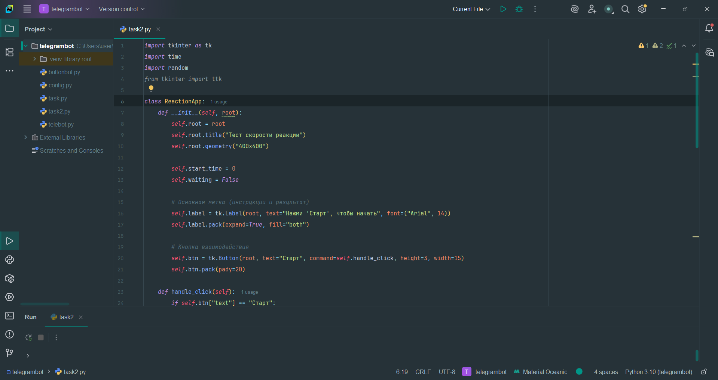
Рисунок 2.2 – Интерфейс PyCharm

Для системы контроля версий в соответствии с заданием использована система GitHub.
Имя пользователя на GitHub – bobik3223. Ссылка на профиль –https://github.com/bobik3223. Ссылка на репозиторий – https://github.com/bobik3223/UP.
Скриншот работы с IDE PyCharm приведен на рисунке 2.3

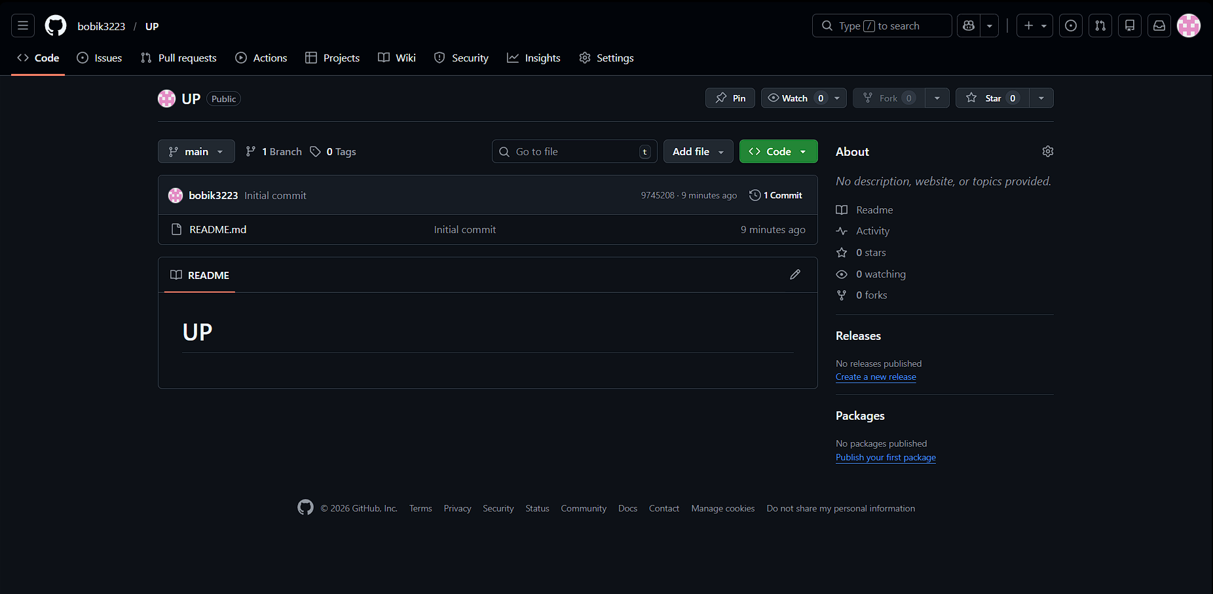
Рисунок 2.3 – Работа с GitHub

4 ОПИСАНИЕ ВЫПОЛНЕНИЯ ИНДИВИДУАЛЬНОГО ЗАДАНИЯ

4.1 Анализ предметной области

Реакция человека является одной из важнейших характеристик его нервной системы и отражает способность быстро воспринимать внешние сигналы и отвечать на них определённым действием. В психологии под реакцией понимается временной интервал между моментом появления раздражителя и началом ответного действия человека. [1]
Скорость реакции напрямую связана с работой органов чувств, центральной нервной системы и двигательного аппарата [1]. Чем быстрее человек воспринимает сигнал и выполняет ответное действие, тем выше считается уровень его сенсомоторной подготовленности. Данная характеристика играет важную роль в спорте, профессиональной деятельности, управлении техникой и повседневной жизни [2].
В учебной и научной литературе выделяют несколько основных видов реакции человека: сенсомоторную реакцию, простую реакцию и реакцию выбора.
В рамках данного проекта основное внимание уделяется сенсомоторной реакции, так как именно она наиболее наглядно поддаётся измерению и тренировке с помощью компьютерных программ.
Сенсомоторная реакция представляет собой ответное движение человека на внешний сигнал, чаще всего зрительный или слуховой. Примером сенсомоторной реакции является нажатие клавиши клавиатуры или кнопки мыши при появлении сигнала на экране. Данный вид реакции широко используется при тестировании быстроты реакции, так как позволяет с высокой точностью измерять время отклика пользователя в миллисекундах.
Использование компьютерных программ для тренировки реакции позволяет обеспечить точную фиксацию времени отклика, повторяемость упражнений и возможность анализа результатов тренировок. Такие программные средства применяются как в учебных целях, так и для самотренировки пользователей [3].
В последние годы наблюдается устойчивый рост интереса к онлайн-инструментам для оценки когнитивных способностей, таких как память, внимание и скорость реакции. Это объясняется удобством доступа, достаточно браузера и подключения к интернету [5]. Согласно данным опроса, в 2024 году среди учителей государственных школ, 48% учителей заявили, что большинство учеников показывают удовлетворительную или плохую успеваемость; треть – хорошую, и только 17% – отличную или очень хорошую. Оценка и развитие когнитивных навыков могут существенно повлиять на результаты обучения и общее развитие учащихся [6].
В данной работе рассматривается разработка desktop-приложения «Training Reaction», предназначенного для тренировки реакции человека. Приложение ориентировано на тренировочный и прикладной характер использования.
/

4.1.1 Анализ проблемы

На сегодняшний день существует большое количество программ и онлайн-сервисов для измерения скорости реакции. Однако большинство из них имеют ряд существенных недостатков.
Во-первых, значительная часть подобных решений реализована в виде веб-сервисов или мобильных приложений. Использование браузера и сенсорного ввода снижает точность измерений и делает такие решения менее подходящими для тренировок, что отмечается в работах, посвящённых психомоторной организации и сенсомоторным реакциям человека [4].
Во-вторых, многие существующие программы ориентированы на развлекательный формат и используют игровые элементы, что отвлекает пользователя от основной цели – тренировки реакции.
В-третьих, большинство приложений не предоставляет возможности хранения статистики и анализа результатов, таких как вычисление среднего времени реакции, отслеживание прогресса пользователя и сравнение результатов за различные периоды времени.
Таким образом, существует необходимость в разработке desktop-приложения, ориентированного на тренировку реакции человека с простым интерфейсом и возможностью регулярного использования.

4.1.2 Обзор аналогов

Анализ существующих решений в области тренировки и измерения скорости реакции показывает, что на сегодняшний день количество специализированного программного обеспечения для настольных компьютеров ограничено. Большинство доступных решений представлено в виде веб-сервисов, функционирующих через браузер, и ориентировано преимущественно на разовое измерение времени реакции, а не на систематическую тренировку.
В связи с этим для анализа были рассмотрены как веб-аналоги, так и отдельный программный продукт, частично реализующие функции тренировки реакции.

ReactionTimeTest [5] – это минималистичный веб-тест, предназначенный для измерения времени реакции на смену визуального сигнала. Пользователю предлагается дождаться изменения цвета элемента интерфейса и выполнить клик мышью. Результат отображается сразу после выполнения действия.
Сервис отличается предельно простой реализацией и не содержит дополнительных элементов, что делает его удобным для быстрого измерения реакции, но ограничивает функциональные возможности.
Достоинства ReactionTimeTest:
- Доступность через браузер без установки программ;
- Возможность быстрого прохождения теста;
- Минималистичный интерфейс без отвлекающих элементов;
- Наглядное представление результатов;
- Возможность повторного прохождения теста без ограничений.

Недостатки:
- Ограничение одним тестовым сценарием;
- Отсутствие статистики и истории измерений;
- Невозможность настройки условий тестирования;
- Не предназначен для регулярного использования и тренировки;
- Слишком маленький функционал.
Примеры работ с веб-сервисом ReactionTimeTest представлены на рисунках 4.1-4.2

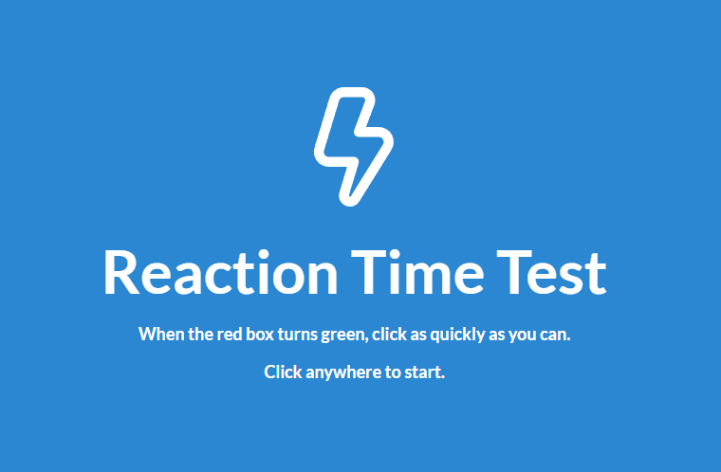
Рисунок 4.1 –Структура начального окна веб-сервиса ReactionTimeTest

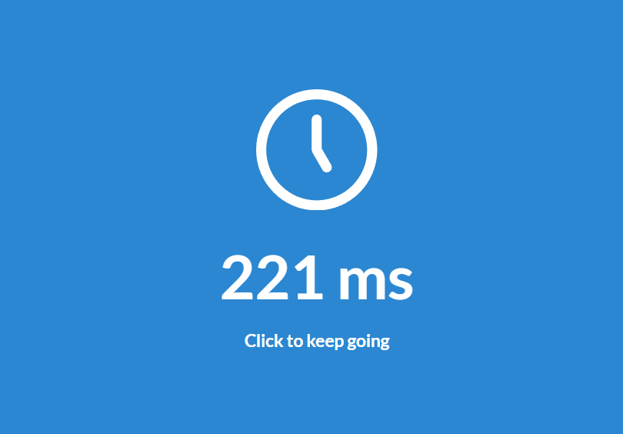
Рисунок 4.2 – Зафиксированный результат веб-сервиса ReactionTimeTest

Следующий аналог – Human Benchmark [6] представляет собой веб-сервис, предназначенный для тестирования различных когнитивных показателей человека, включая скорость реакции. Пользователю предлагается выполнить простое задание: нажать кнопку как можно быстрее после появления визуального сигнала. Результат измеряется в миллисекундах и отображается на экране.
Достоинства Human Benchmark:
- Простота использования и минималистичный интерфейс;
- Быстрый доступ к тренировке реакции;
- Наглядное отображение результата измерения.
Недостатки Human Benchmark:
- Веб-реализация, ограниченная точность измерений;
- Отсутствие возможностей для полноценной тренировки реакции;
- Единственный фиксированный режим простой реакции
- Зависимость от браузера и интернет-соединения.
Примеры работ с веб-сервисом ReactionTimeTest представлены на рисунках 4.3-4.4

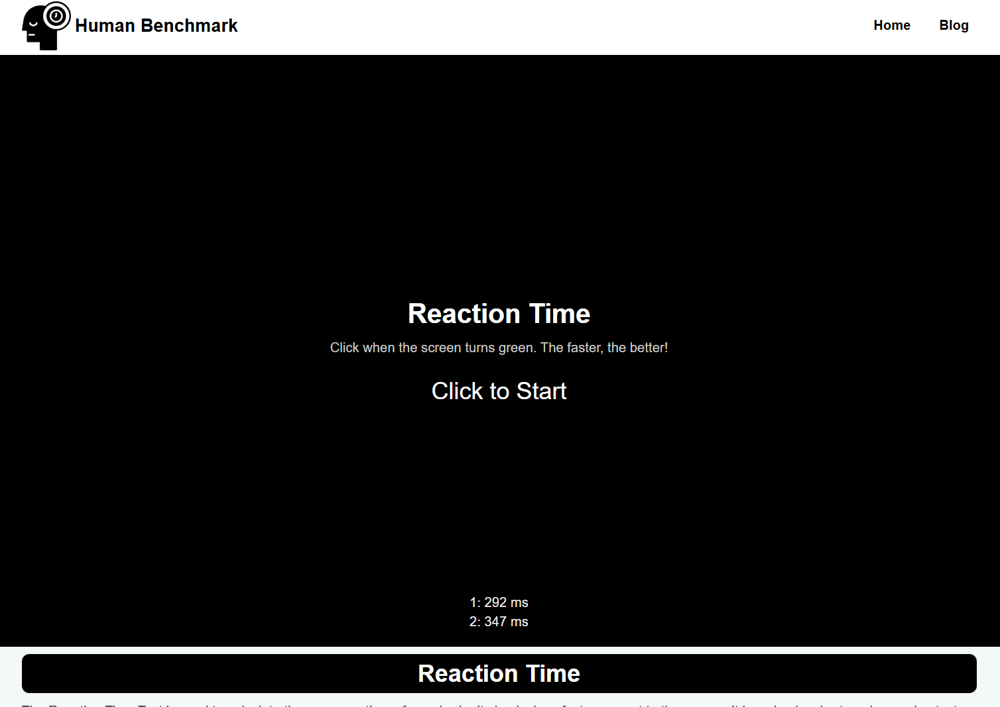
Рисунок 4.3 –Структура начального окна веб-сервиса Human Benchmark
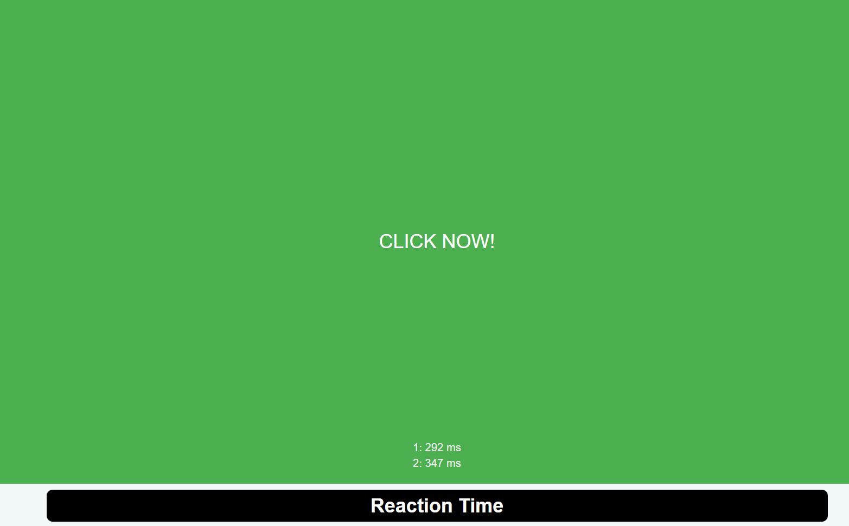
Рисунок 4.4 –Процесс тренировки реакции в веб-сервисе Human Benchmark

Аналог Reaction Timer – это программа, которая представляет собой утилиту для измерения времени простой зрительно-моторной реакции. Принцип работы основан на классической методике: после нажатия кнопки "Start Timer" следует случайная задержка, после чего в интерфейсе возникает стимул для ответа. Пользователь должен как можно быстрее отреагировать на стимул с помощью нажатия клавиши.
Достоинства Reaction Timer:
- Не требует браузера и интернет-соединения, что потенциально повышает стабильность и точность работы по сравнению с веб-аналогами;
- Минималистичный интерфейс позволяет быстро приступить к измерению без отвлекающих факторов.
Недостатки Reaction Timer:
- Крайне ограниченный функционал. Реализован лишь один базовый тест на простую реакцию, что недостаточно для комплексной тренировки;
- Внешний вид соответствует программам ранних версий Windows, что снижает эргономику и восприятие;
- Подобные утилиты часто являются заброшенным ПО, что означает потенциальные проблемы с совместимостью на новых версиях ОС и отсутствие исправлений ошибок.
Примеры работ с приложением Reaction Timer представлены на рисунках 4.5-4.6

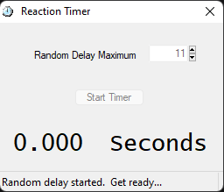
Рисунок 4.5 – Ожидание запуска тренировки для проверки реакции

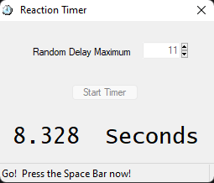
Рисунок 4.5 – Запуск тренировки для проверки реакции

Таким образом, указанные ограничения свидетельствуют о необходимости разработки desktop-приложения, способного обеспечить более точные и стабильные измерения времени реакции, не зависящие от особенностей браузера и сетевого окружения, а также более гибкого функционала и количества различных режимов тренировки.

СПИСОК ИСПОЛЬЗУЕМЫХ ИСТОЧНИКОВ

1. Дружинин, В. Н. «Экспериментальная психология: учебник для вузов» / Санкт-Петербург: Изд-во «Питер», 2001.
2. Солсо, Р. Л. «Когнитивная психология: учебник для вузов» / пер. с англ. – 6-е изд. – Санкт-Петербург: Изд-во «Питер», 2006.
3. Реакции человека и их характеристики / URL:https://azps.ru/articles/tezis/9reactions.html (дата обращения: 24.01.2026)
4. Ильин, Е.П. «Психомоторная организация человека» / Санкт-Петербург: Изд-во «Питер», 2003.
5. Журнал эпидемиологии / URL:https://academic.oup.com/aje/article/194/11/3208/7942379 (Дата обращения: 31.01.2026)
6. CogniFit Blog Тест оценки когнитивных способностей / URL: https://blog.cognifit.com/ru/cognifit-launched-an-innovative-cognitive-assessment-for-students-cab-k-12 (Дата обращения: 31.01.2026)

